Doopkapel van Venasque.
- Door een fruitgebied rijden we naar St Didier, een oud stadje met poorten en een groot oud hospitaal tussen de boom- en wijngaarden.
- Spoedig bereiken we nu over een kronkelige weg het dorp Venasque, gelegen op een hoge begroeide rots.
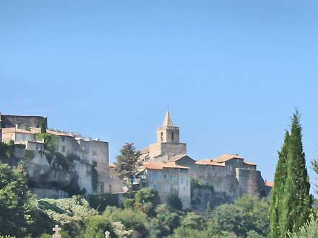
- Dit stille dorpje met hoge huizen, smalle straatjes en enkele fonteinen was vroeger een bisschopszetel en een versterkte stad.
- Uniek is het uitzicht over de vlakte en de begroeide, gelaagde rotsen.
- De 13de eeuwse kerk Notre-Dame heeft muren van grote steenblokken, daken bedekt met grote platte stenen, een vierkante toren met waterspuwers en een spits met stenen uitsteeksels.
- Naast de kerk is de toegang tot de 6de eeuwse Merovingische doopkapel (Baptistère).
- De centrale ruimte is omgeven door vier apsiden met marmeren zuiltjes, die zijn voorzien van rondbogen en rijkbewerkte kapiteeltjes.
- Recht onder de koepel bevindt zich in de vloer het achthoekige doopvont.

